Муниципальный Совет
города Павловска
пятого созыва

РЕШЕНИЕ

от 25 марта 2015 года № 5/3.1
Об определении границ прилегающих к некоторым организациям и объектам территорий, на которых не допускается розничная продажа алкогольной продукции на территории внутригородского муниципального образования Санкт-Петербурга города Павловска

В соответствии с Федеральным законом от 22.11.1995 № 171-ФЗ «О государственном регулировании производства и оборота этилового спирта, алкогольной и спиртосодержащей продукции и об ограничении потребления (распития) алкогольной продукции», постановлением Правительства Российской Федерации от 27.12.2012 № 1425 «Об определении органами государственной власти субъектов Российской Федерации мест массового скопления граждан и мест нахождения источников повышенной опасности, в которых не допускается розничная продажа алкогольной продукции, а также определении органами местного самоуправления границ прилегающих к некоторым организациям и объектам территорий, на которых не допускается розничная продажа алкогольной продукции», Законом Санкт-Петербурга от 10.02.2014 № 50-5 «Об обороте алкогольной и спиртосодержащей продукции в Санкт-Петербурге», Законом Санкт-Петербурга от 23.09.2009 № 420-79 «Об организации местного самоуправления в Санкт-Петербурге», Уставом внутригородского муниципального образования Санкт-Петербурга города Павловска, Муниципальный Совет города Павловска
РЕШИЛ:
1. Определить границы прилегающих территорий, на которых не допускается розничная продажа алкогольной продукции на территории внутригородского муниципального образования Санкт-Петербурга города Павловска (далее – прилегающие территории), на следующих расстояниях:
- от детских организаций – 15 метров;
- от образовательных организаций - 15 метров;
- от медицинских организаций - 15 метров;
- от объектов спорта - 15 метров;
- от оптовых и розничных рынков - 15 метров;
- от вокзалов - 15 метров;
- от мест массового скопления граждан, определяемых органами государственной власти Санкт-Петербурга, - 15 метров;
- от мест нахождения источников повышенной опасности, определяемых органами государственной власти Санкт-Петербурга, - 15 метров;
- от объектов военного назначения - 15 метров.

2. Границы территорий, прилегающих к организациям и объектам, в отношении которых в соответствии с федеральным законодательством устанавливаются прилегающие территории, на которых не допускается розничная продажа алкогольной продукции (далее - защищаемые объекты), определяются окружностями с радиусами, соответствующими расстояниям, указанным в пункте 1 настоящего Решения, с центром на оси каждого входа (выхода) для посетителей в здание (строение, сооружение), в котором расположены организации и (или) объекты, а при наличии обособленной территории, - с центром на оси каждого входа (выхода) для посетителей на обособленную территорию.

3. Расчет расстояний до границ прилегающих территорий производится путем измерения в метрах кратчайшего расстояния по прямой линии от оси входа (выхода) для посетителей в здание (строение, сооружение), в котором расположены защищаемые объекты, а при наличии обособленной территории — от оси входа (выхода) для посетителей на обособленную территорию. При наличии нескольких входов (выходов) для посетителей расчет производится от каждого входа (выхода).

4. При нахождении входа (выхода) для посетителей в здание (строение, сооружение), внутри которого расположен стационарный торговый объект, в пределах окружности, указанной в пункте 2 настоящего Решения, расчет расстояния в целях установления нахождения торгового объекта на прилегающей территории производится путем сложения:
- измеренного в метрах кратчайшего расстояния по прямой линии от оси входа (выхода) для посетителей в здание (строение, сооружение), в котором расположены защищаемый объект, а при наличии обособленной территории — от оси входа (выхода) для посетителей на обособленную территорию, до оси входа (выхода) в здание (строение, сооружение), в котором расположен стационарный торговый объект;
- измеренного в метрах кратчайшего расстояния по пешеходной доступности от оси входа (выхода) для посетителей в здание (строение, сооружение), в котором расположен стационарный торговый объект, до входа в стационарный торговый объект.
При нахождении стационарного торгового объекта и защищаемого объекта в помещениях одного здания (строения, сооружения), имеющих входы (выходы) для посетителей на разных сторонах данного здания (строения, сооружения) и находящихся в пределах окружности, указанной в пункте 2 настоящего Решения, расчет расстояния в целях установления нахождения торгового объекта на прилегающей территории производится путем измерения в метрах кратчайшего расстояния по пешеходной доступности от оси входа (выхода) для посетителей в здание (строение, сооружение), в котором расположен защищаемый объект, а при наличии обособленной территории — от оси входа (выхода) для посетителей на обособленную территорию, до входа (выхода) для посетителей в задание (строение, сооружение), в котором расположен стационарный торговый объект.
При указанных способах расчета расстояния стационарный торговый объект считается размещенным на прилегающей территории, если измеренное расстояние не превышает расстояние, указанное в пункте 1 настоящего Решения.

5. Утвердить перечень защищаемых объектов, находящихся на территории внутригородского муниципального образования Санкт-Петербурга города Павловска согласно Приложению № 1 к настоящему Решению.

6. Утвердить схемы границ прилегающих территорий для каждого защищаемого объекта, находящегося на территории внутригородского муниципального образования Санкт-Петербурга города Павловска, согласно приложениям №№ 2-33.

7. Местной администрации города Павловска контролировать создание новых или прекращение деятельности защищаемых объектов и в течение одного месяца с момента выявления указанных обстоятельств осуществлять подготовку проекта изменений (дополнений) в настоящее Решение с целью утверждения (корректировки) схемы границ прилегающих территорий.

8. При отсутствии схемы границ прилегающих территорий к вновь созданным (выявленным) защищаемым объектам границы прилегающих территорий определяются в соответствии с пунктами 1, 2 настоящего Решения.

9. Копию настоящего Решения направить в Комитет по развитию предпринимательства и потребительского рынка Санкт-Петербурга не позднее 1 месяца со дня принятия.

10. Настоящее решение опубликовать в информационно-аналитическом бюллетене «Муниципальные новости города Павловска» и разместить на официальном сайте муниципального образования в информационно-телекоммуникационной сети Интернет по адресу: http://www.mo-pavlovsk.ru/.
11. Контроль за исполнением настоящего решения возложить на Главу муниципального образования города Павловска.

Глава муниципального образования
города Павловска В.В. Зибарев

Приложение № 1
к Решению Муниципального Совета
города Павловска от 25.03.2015 № 5/3.1

Перечень защищаемых объектов, находящихся на территории внутригородского муниципального образования Санкт-Петербурга города Павловска

№  п/п | Объект | Адрес  Санкт-Петербург, г. Павловск  (-- вход на объект) | № приложения,  отражающего схему границ прилегающей территории
1. | ГБУЗ «Городская поликлиника № 60 Пушкинского района» (Поликлиническое отделение № 67) | Госпитальная ул., д.1 | 2
2. | ГБУЗ «Детская городская поликлиника № 49 Пушкинского района» (Поликлиническое отделение № 15) | Мичурина ул. д.3 | 3
3. | Городская туберкулезная больница № 8 | Мичурина ул. д.34 | 4
4. | Медицинский центр «Европейский Институт Здоровья Семьи» | Детскосельская ул., д. 5 | 5
5. | ГБОУ средняя школа № 638 Пушкинского района Санкт-Петербурга | Березовая ул., д.13 | 6
6. | ГБОУ средняя школа № 464 Пушкинского района Санкт-Петербурга | Мичурина ул., д.17 | 7
7. | ГБОУ средняя школа № 464 Пушкинского района Санкт-Петербурга начальная школа | Конюшенная ул., д.24 | 8
8. | ГБОУ средняя школа № 315 Пушкинского района Санкт-Петербурга | Декабристов ул., д.16 | 9
9. | ГБОУ Кадетская школа Пушкинского района Санкт-Петербурга | Декабристов ул., д.14, лит. А. | 10
10. | НОУ Школа имени А.М. Горчакова | Елизаветинская ул., д. 2 | 11
11. | ФКОУ СПО «Межрегиональный центр реабилитации лиц с проблемами слуха (колледж)» Минтруда России | Березовая ул., д.18 | 12
12. | ГБОУ школа-интернат № 8 Пушкинского района Санкт-Петербурга | Мичурина пер., д.19, лит. А. | 13
13. | СПБ ГСУСО «Дом-интернат для детей с отклонениями в умственном развитии № 4» | Елизаветинская ул., д.9-15, лит. А., Б., В., Д. | 14
14. | ГБОУ санаторная школа-интернат № 68 Пушкинского района Санкт-Петербурга | Садовая ул., д.51, лит. А. | 15
15 | Некоммерческое партнерство «Попечительский Совет Центра Семейного образования «Павловская гимназия» | Конюшенная ул., д. 15 | 16
15. | ГБДОУ д/с № 20 Пушкинского района Санкт-Петербурга | Васенко ул., д.1/2 | 17
16. | ГБДОУ д/с № 21 Пушкинского района Санкт-Петербурга | Желябова ул., д.6/1, литер А. | 18
17. | ГБДОУ д/с № 22 Пушкинского района Санкт-Петербурга | Гуммолосаровская ул., д.14 | 19
18. | ГБДОУ д/с № 23 Пушкинского района Санкт-Петербурга | Березовая ул., д.22 | 20
19. | ГБДОУ д/с № 23 Пушкинского района Санкт-Петербурга | Мичурина ул., д. 1 | 21
20. | ГБДОУ д/с № 26 компенсирующего вида Пушкинского района Санкт-Петербурга | Елизаветинская ул., д.7 | 22
21. | ГБОУ ДОД ДДТ «Павловский» | Просвещения ул., д.3, лит. А. | 23
22. | ГБОУ ДОД «Детская музыкальная школа № 25» | Садовая ул., д.17 | 24
23. | СПБ ГБУ ЦККД «Павловск» | Конюшенная ул., д.7 | 25
24. | Филиал № 1 СПб ГБУ «ТЦБС Пушкинского района» | Конюшенная ул., д.16/13 | 26
25. | Филиал № 6 (детская) СПб ГБУ «ТЦБС Пушкинского района» | 1 Мая ул., д.6 | 27
26. | Фитнес клуб «Виктория» | Слуцкая ул., д.15 | 28
27. | Фитнес клуб «Сфера» | Березовая ул., д.25 | 29
28. | Подростково-молодежный клуб «Радуга» | Толмачева ул., д.8а | 30
29. | Подростково-молодежный клуб «Заречье» | Звериницкая ул., д.21а | 31
30. | Подростково-молодежный клуб «Павловчанин» | Динамо, Клубная ул., д.1 | 32
31. | Железнодорожный вокзал | Привокзальная пл., д.1 | 33

Приложение № 2
к Решению Муниципального Совета
города Павловска от 25.03.2015 № 5/3.1

ГБУЗ «Городская поликлиника № 60 Пушкинского района» (Поликлиническое отделение № 67)

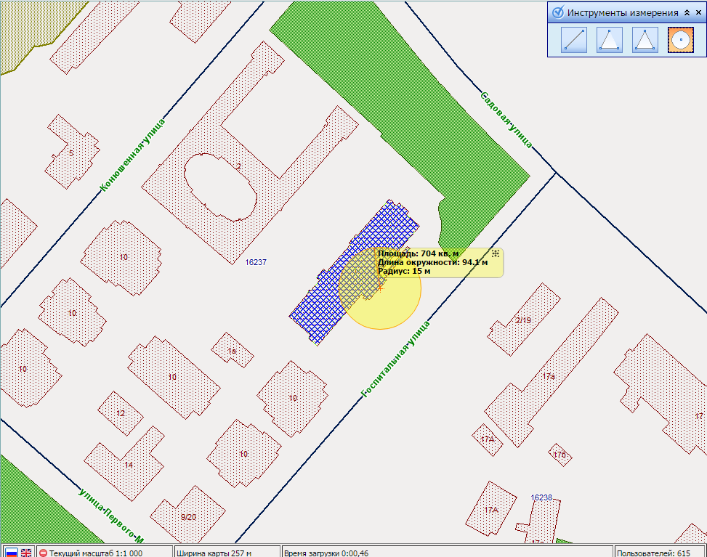

Приложение № 3
к Решению Муниципального Совета
города Павловска от 25.03.2015 № 5/3.1

ГБУЗ «Детская городская поликлиника № 49 Пушкинского района» (Поликлиническое отделение № 15)

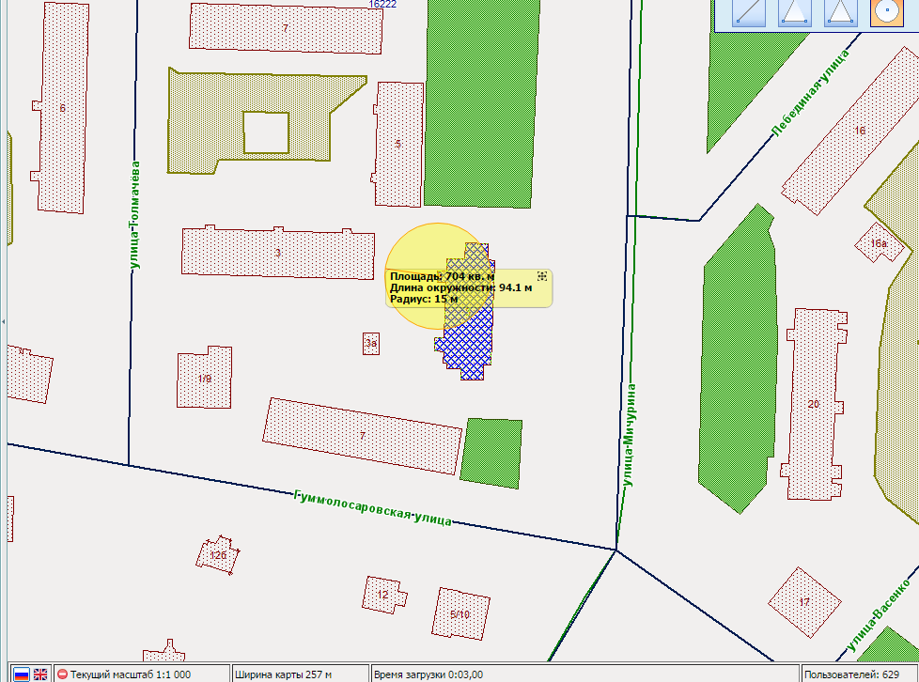

Приложение № 4
к Решению Муниципального Совета
города Павловска от 25.03.2015 № 5/3.1

Городская туберкулезная больница № 8

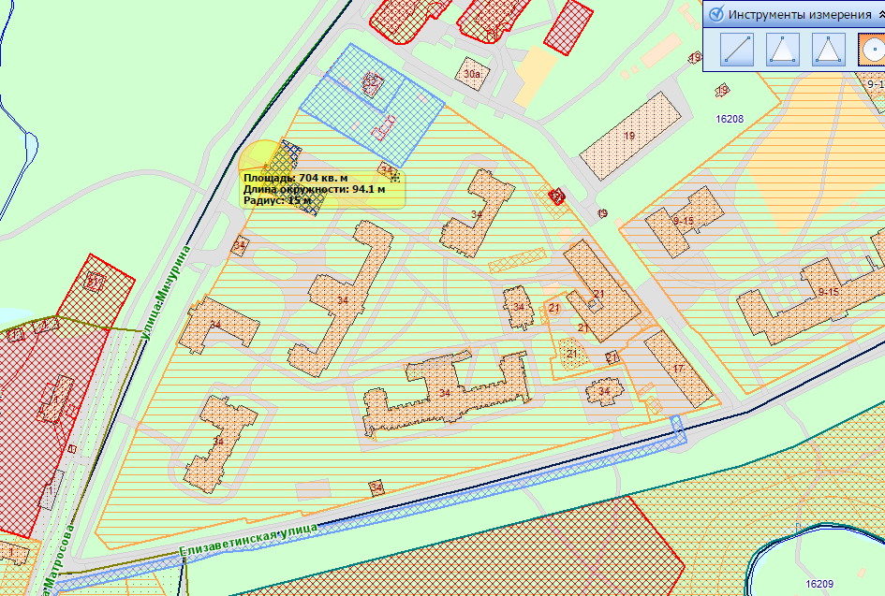

Приложение № 5
к Решению Муниципального Совета
города Павловска от 25.03.2015 № 5/3.1

Медицинский центр «Европейский Институт Здоровья

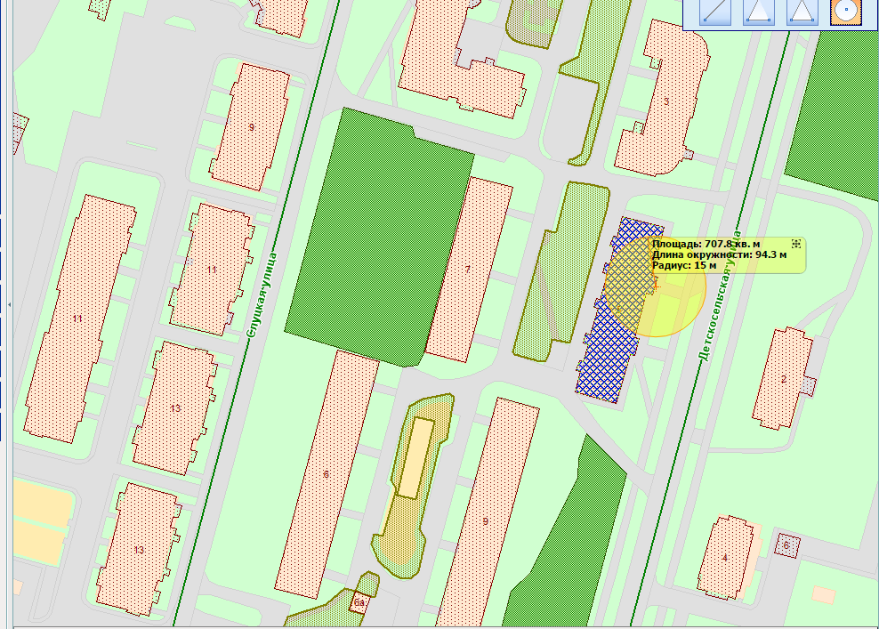

Приложение № 6
к Решению Муниципального Совета
города Павловска от 25.03.2015 № 5/3.1

ГБОУ средняя школа № 638 Пушкинского района Санкт-Петербурга

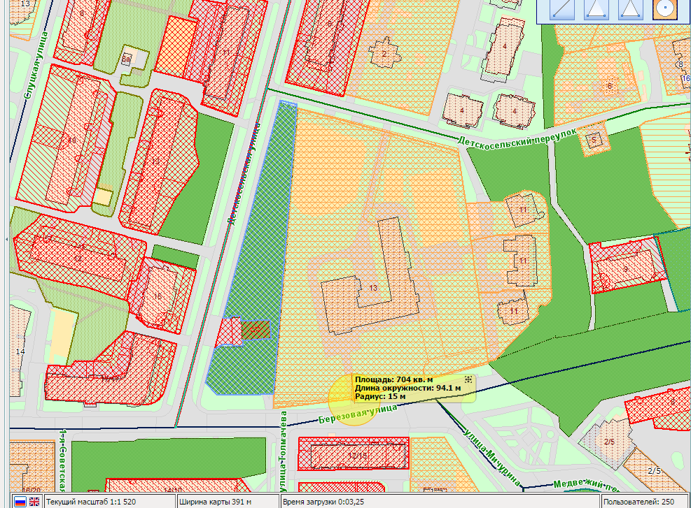

Приложение № 7
к Решению Муниципального Совета
города Павловска от 25.03.2015 № 5/3.1

ГБОУ средняя школа № 464 Пушкинского района Санкт-Петербурга

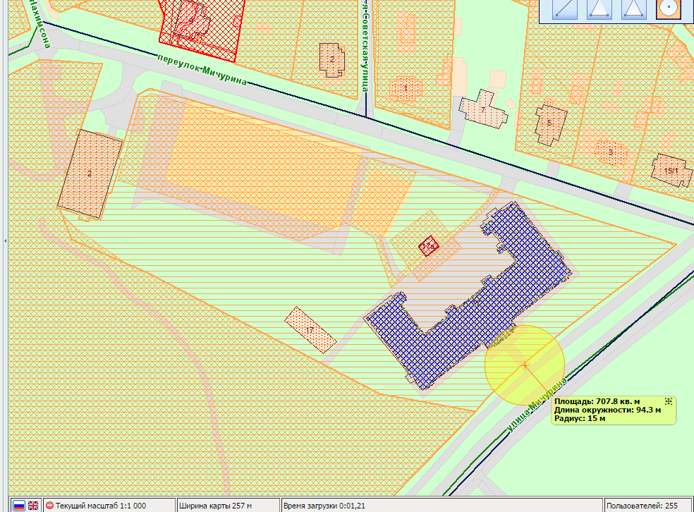

Приложение № 8
к Решению Муниципального Совета
города Павловска от 25.03.2015 № 5/3.1

ГБОУ средняя школа № 464 Пушкинского района Санкт-Петербурга
начальная школа

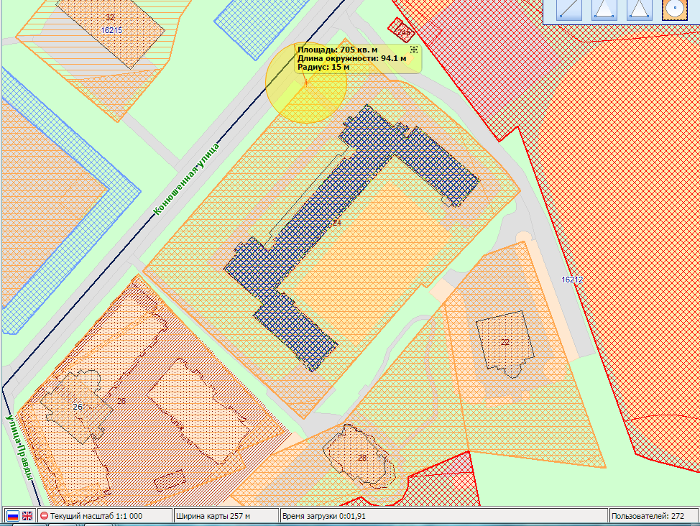

Приложение № 9
к Решению Муниципального Совета
города Павловска от 25.03.2015 № 5/3.1

ГБОУ средняя школа № 315 Пушкинского района Санкт-Петербурга

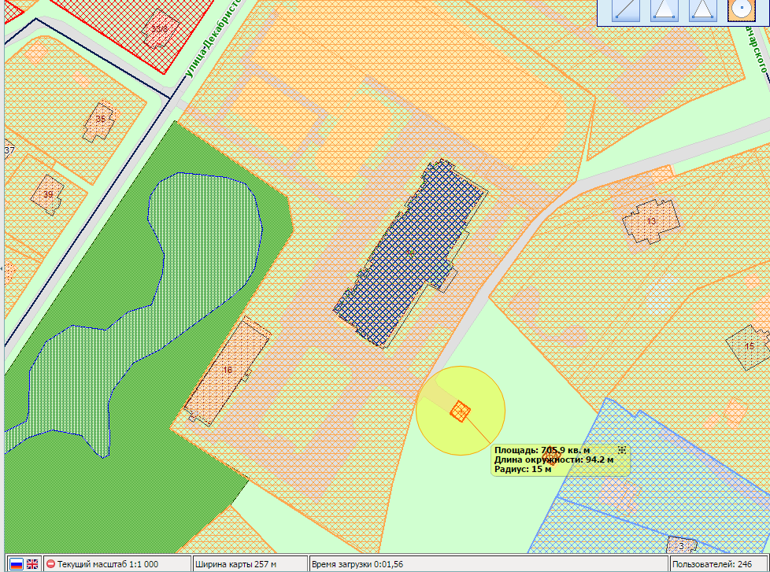

Приложение № 10
к Решению Муниципального Совета
города Павловска от 25.03.2015 № 5/3.1

ГБОУ Кадетская школа Пушкинского района Санкт-Петербурга
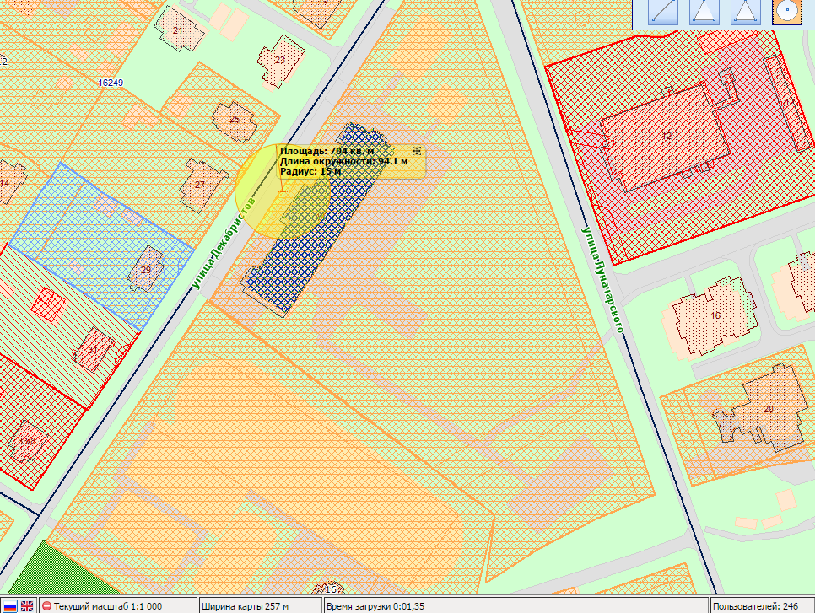

Приложение № 11
к Решению Муниципального Совета
города Павловска от 25.03.2015 № 5/3.1

НОУ Школа имени А.М. Горчакова
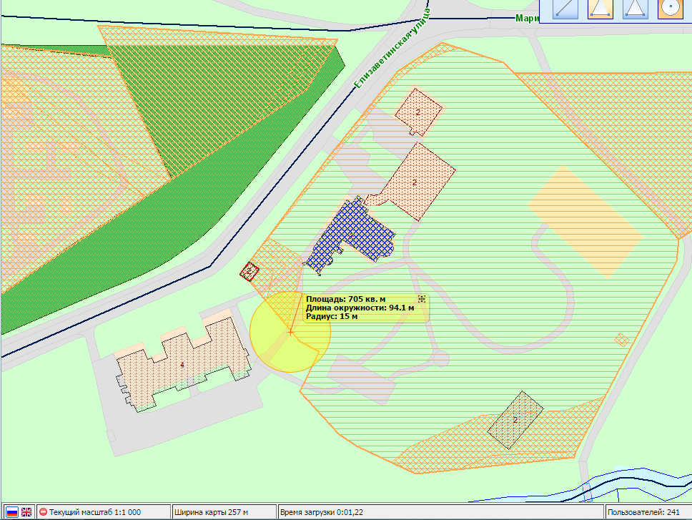

Приложение № 12
к Решению Муниципального Совета
города Павловска от 25.03.2015 № 5/3.1

ФКОУ СПО «Межрегиональный центр реабилитации лиц с проблемами слуха (колледж)» Минтруда России
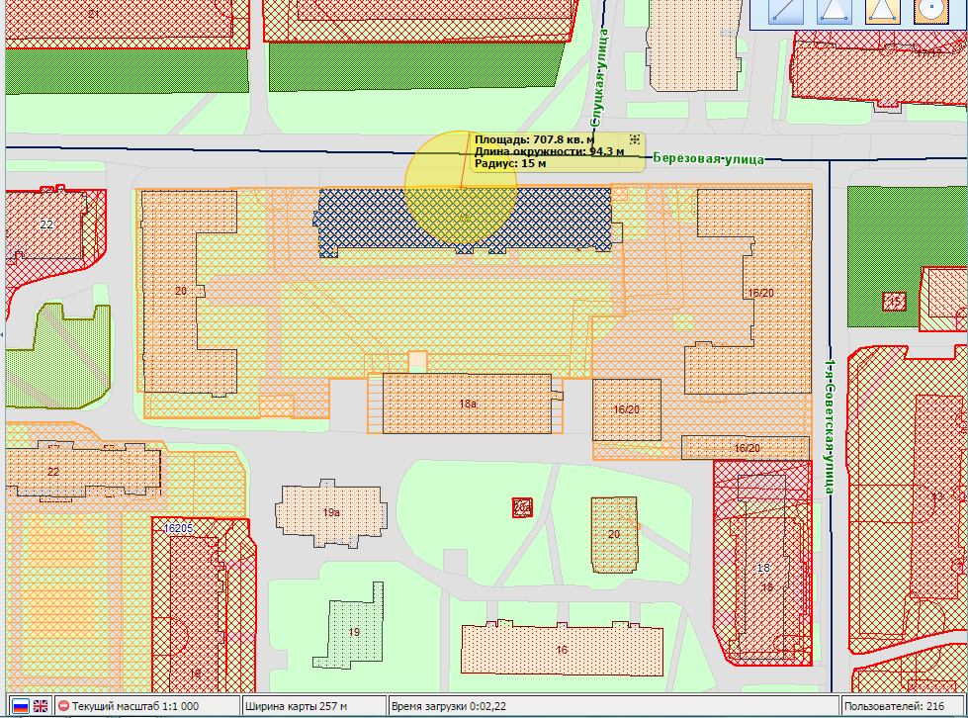

Приложение № 13
к Решению Муниципального Совета
города Павловска от 25.03.2015 № 5/3.1

ГБОУ Школа-интернат № 8 Пушкинского района Санкт-Петербурга
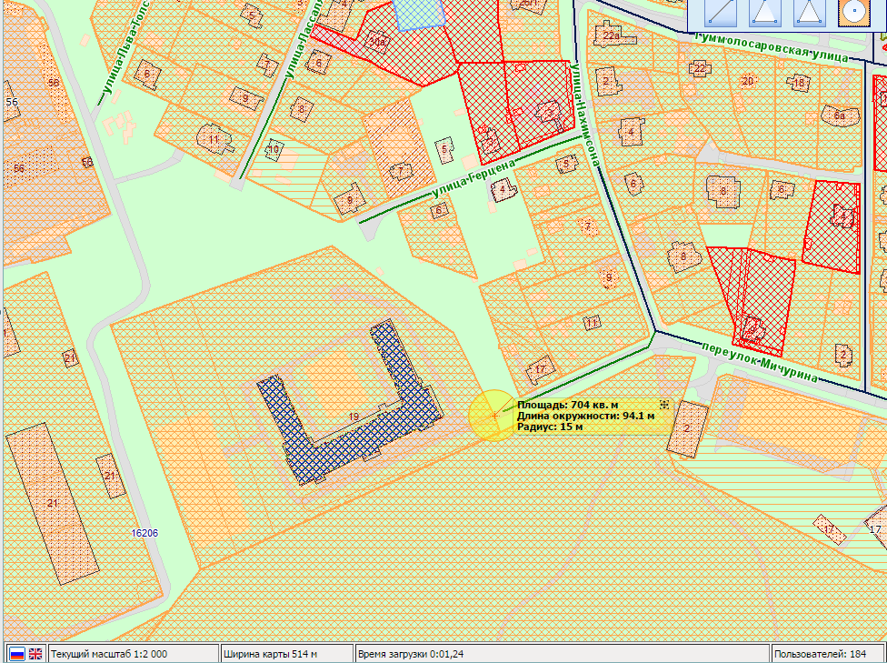

Приложение № 14
к Решению Муниципального Совета
города Павловска от 25.03.2015 № 5/3.1

СПБ ГСУСО «Дом-интернат для детей с отклонениями в умственном развитии № 4»
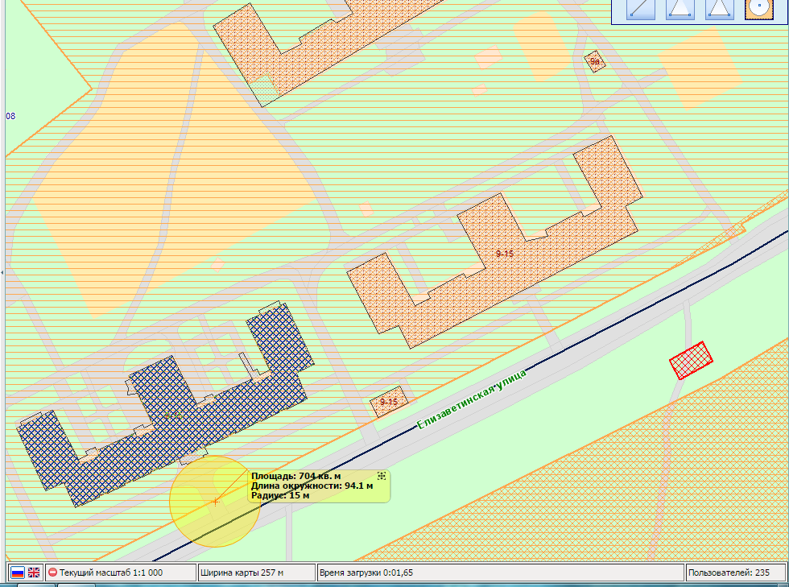

Приложение № 15
к Решению Муниципального Совета
города Павловска от 25.03.2015 № 5/3.1

ГБОУ санаторная школа-интернат № 68 Пушкинского района Санкт-Петербурга
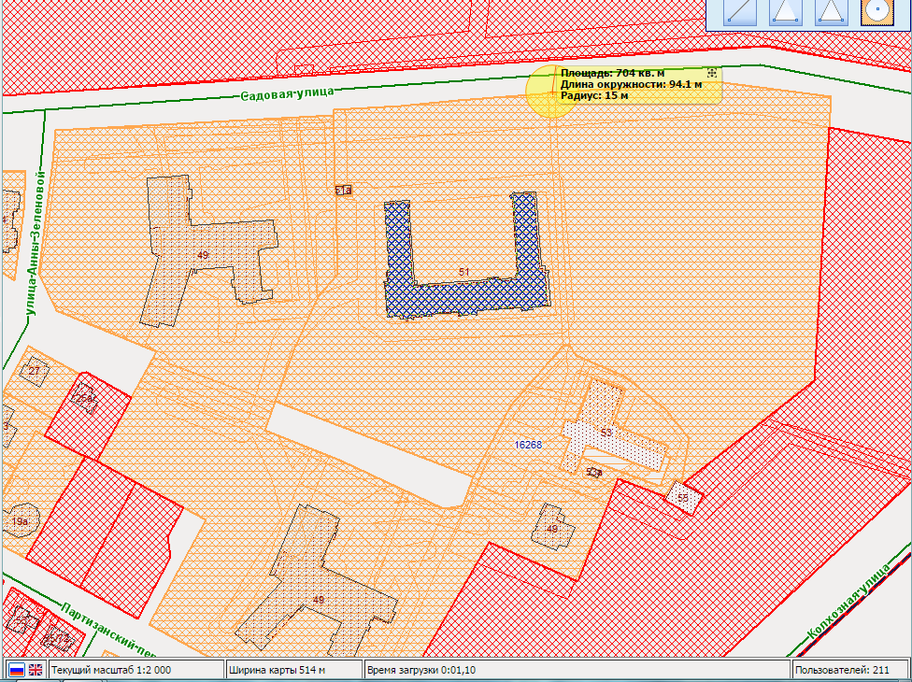

Приложение № 16
к Решению Муниципального Совета
города Павловска от 25.03.2015 № 5/3.1

Некоммерческое партнерство «Попечительский Совет Центра Семейного образования «Павловская гимназия»
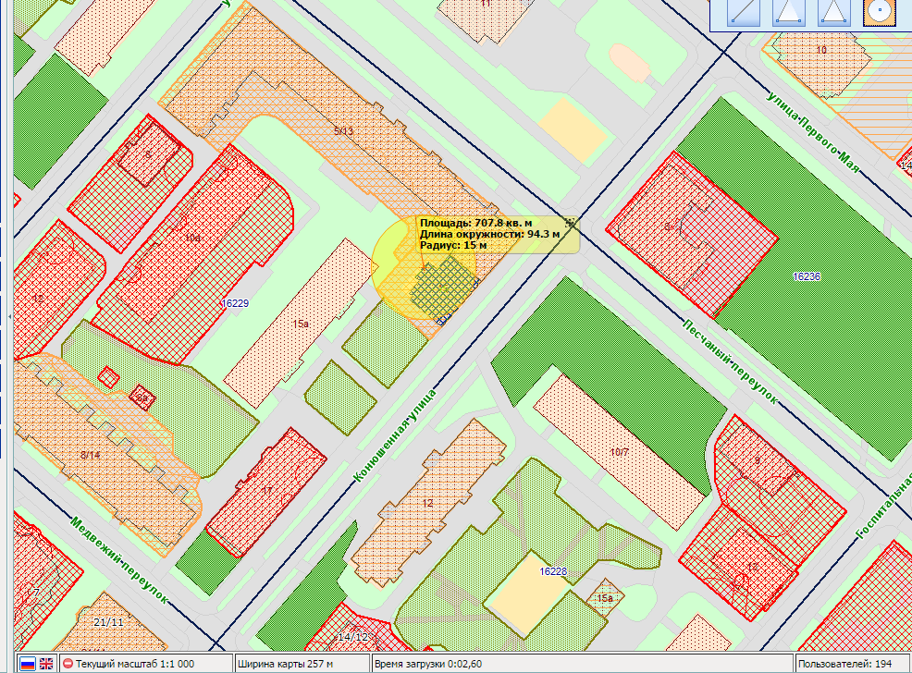

Приложение № 17
к Решению Муниципального Совета
города Павловска от 25.03.2015 № 5/3.1

ГБДОУ д/с № 20 Пушкинского района Санкт-Петербурга
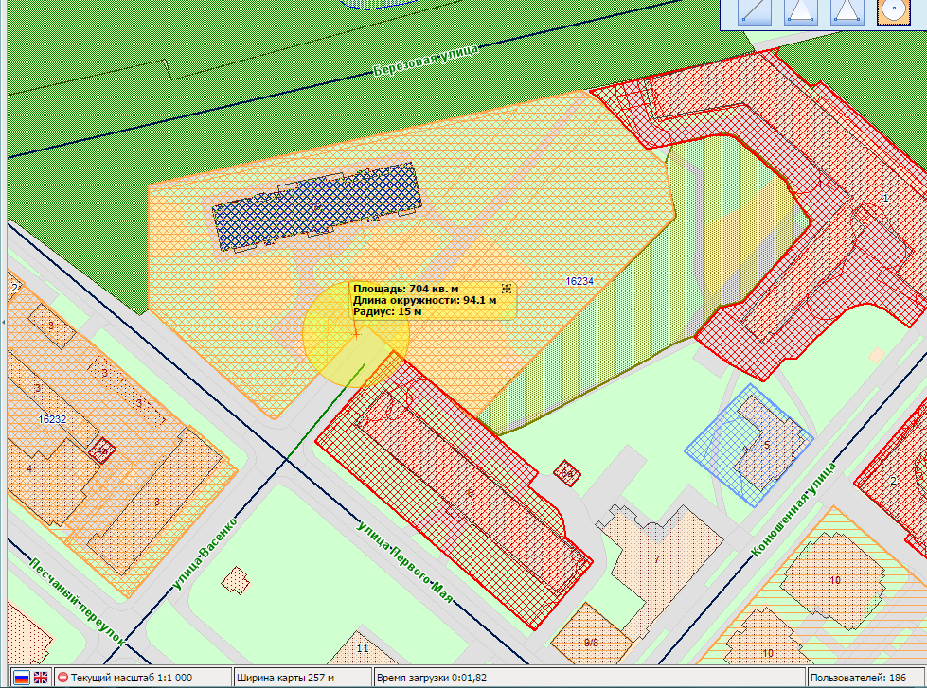

Приложение № 18
к Решению Муниципального Совета
города Павловска от 25.03.2015 № 5/3.1

ГБДОУ д/с № 21 Пушкинского района Санкт-Петербурга
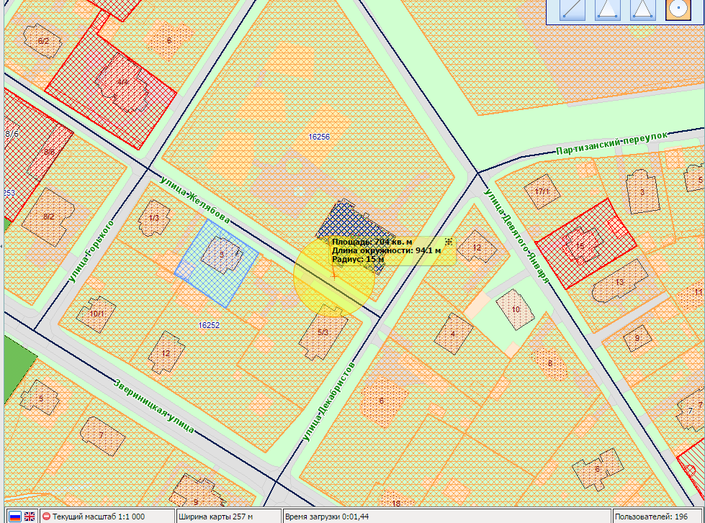

Приложение № 19
к Решению Муниципального Совета
города Павловска от 25.03.2015 № 5/3.1

ГБДОУ д/с № 22 Пушкинского района Санкт-Петербурга
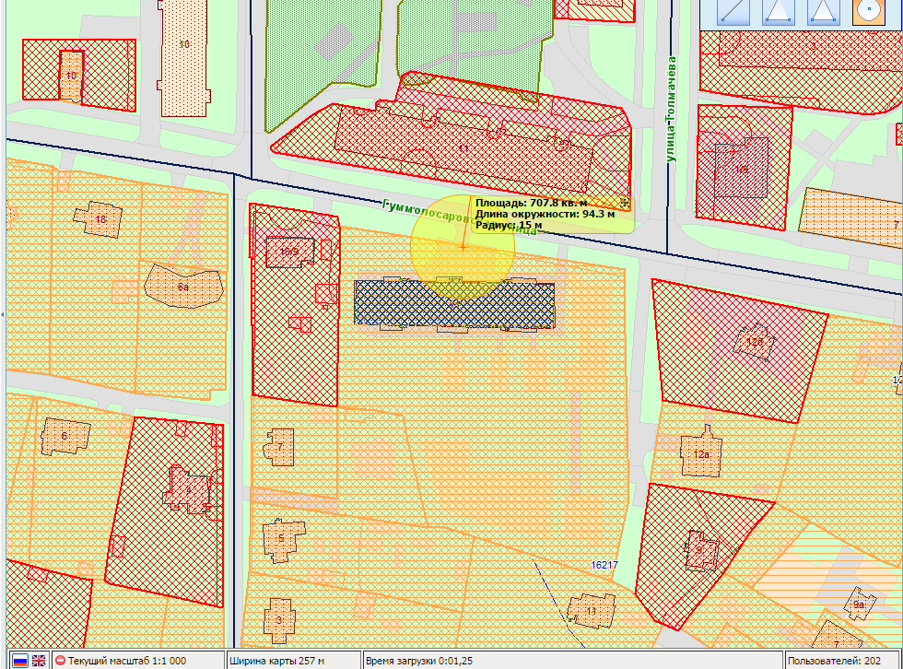

Приложение № 20
к Решению Муниципального Совета
города Павловска от 25.03.2015 № 5/3.1

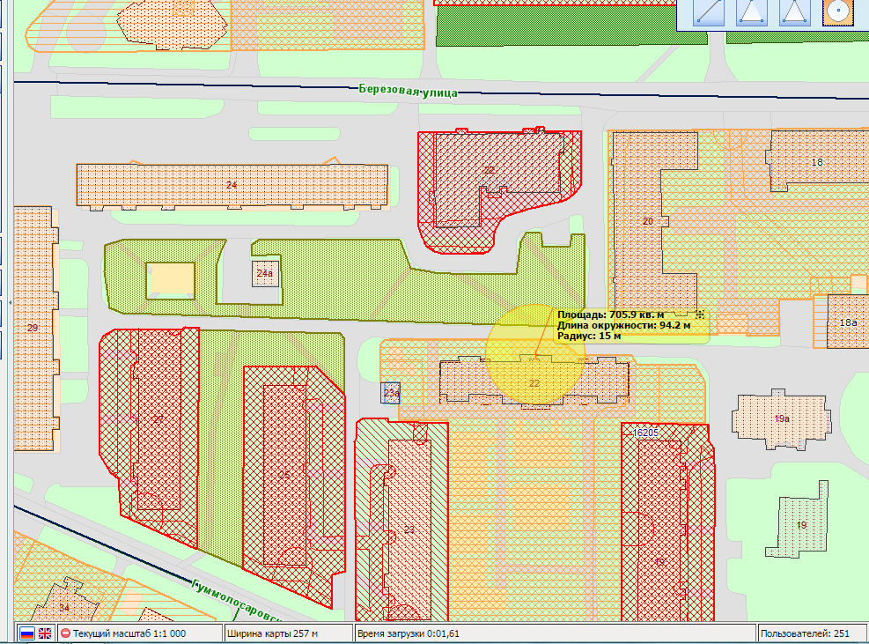

Приложение № 21
к Решению Муниципального Совета
города Павловска от 25.03.2015 № 5/3.1

ГБДОУ д/с № 23 Пушкинского района Санкт-Петербурга

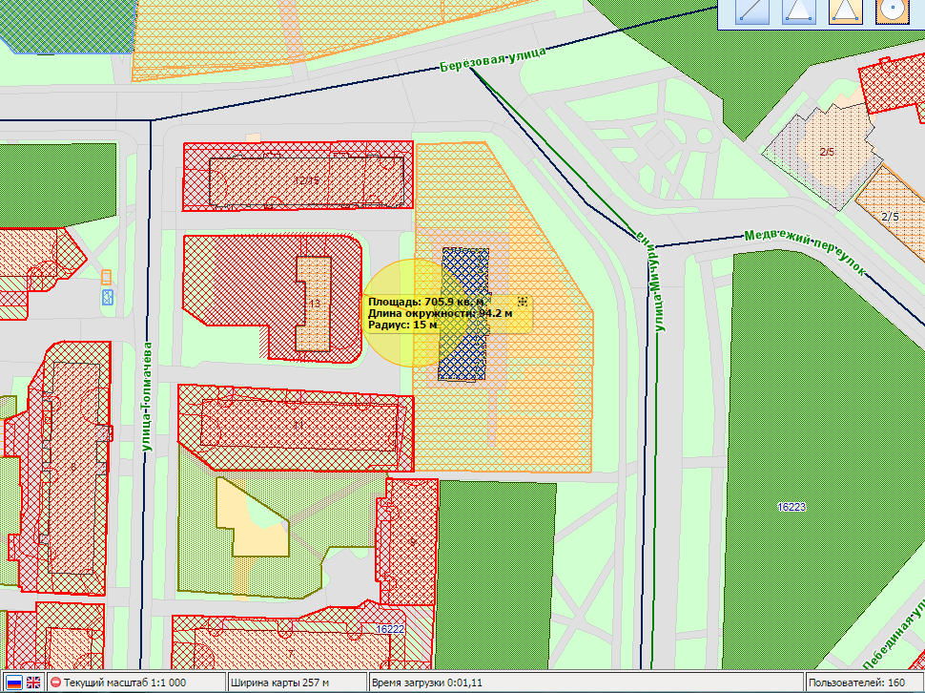

Приложение № 22
к Решению Муниципального Совета
города Павловска от 25.03.2015 № 5/3.1

ГБДОУ д/с № 26 компенсирующего вида Пушкинского района Санкт-Петербурга
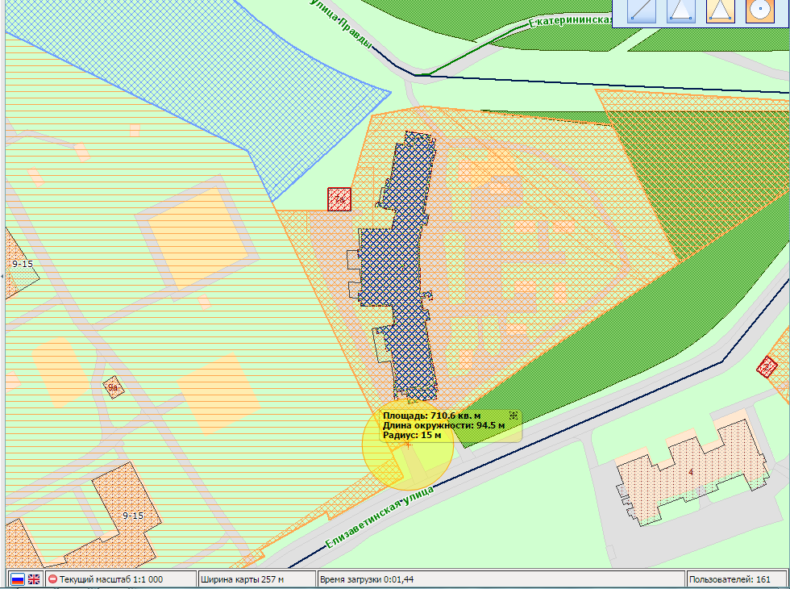

Приложение № 23
к Решению Муниципального Совета
города Павловска от 25.03.2015 № 5/3.1

ГБОУ ДОД ДДТ «Павловский»
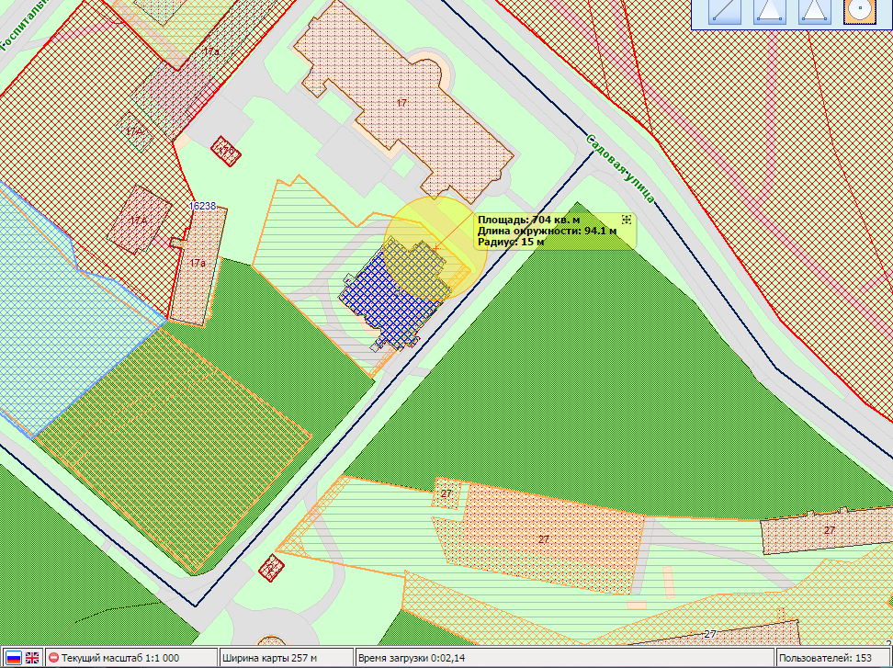

Приложение № 24
к Решению Муниципального Совета
города Павловска от 25.03.2015 № 5/3.1

ГБОУ ДОД «Детская музыкальная школа № 25»
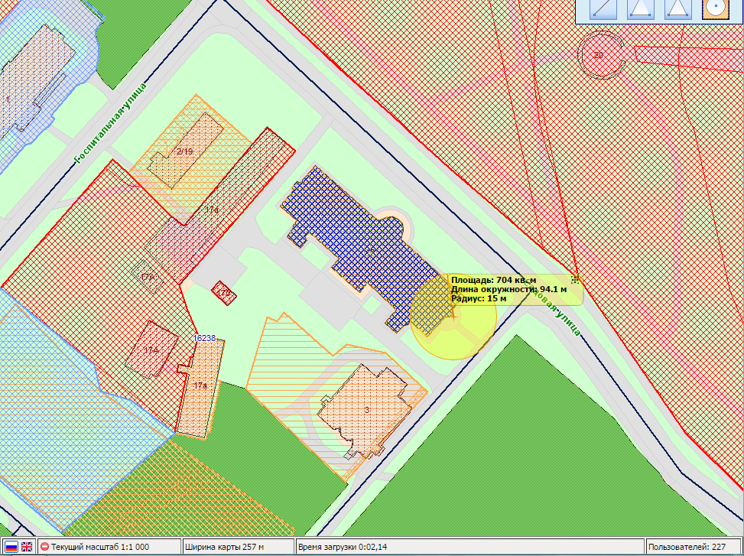

Приложение № 25
к Решению Муниципального Совета
города Павловска от 25.03.2015 № 5/3.1

СПБ ГБУ ЦККД «Павловск»
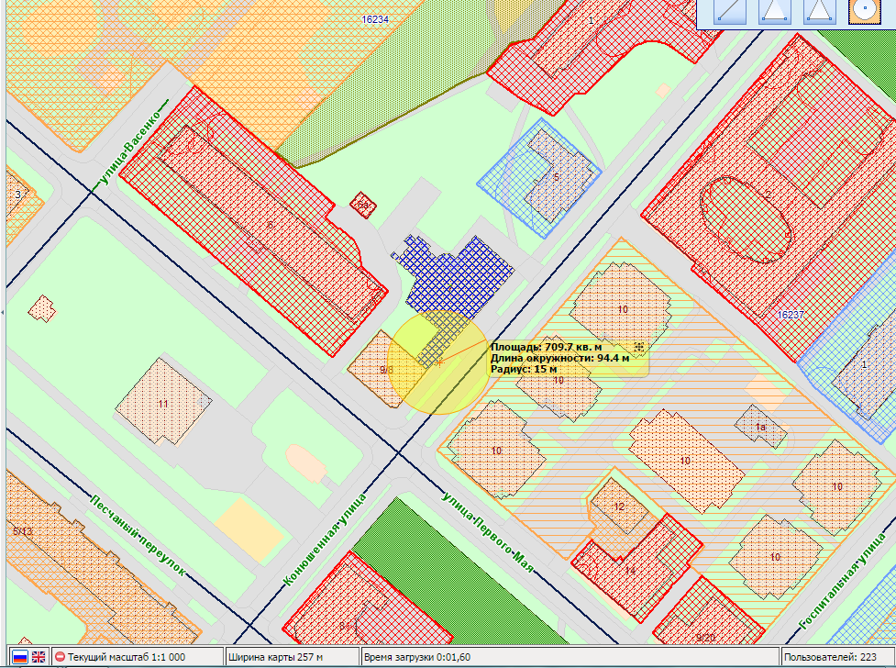

Приложение № 26
к Решению Муниципального Совета
города Павловска от 25.03.2015 № 5/3.1

Филиал № 1 СПб ГБУ «ТЦБС Пушкинского района»
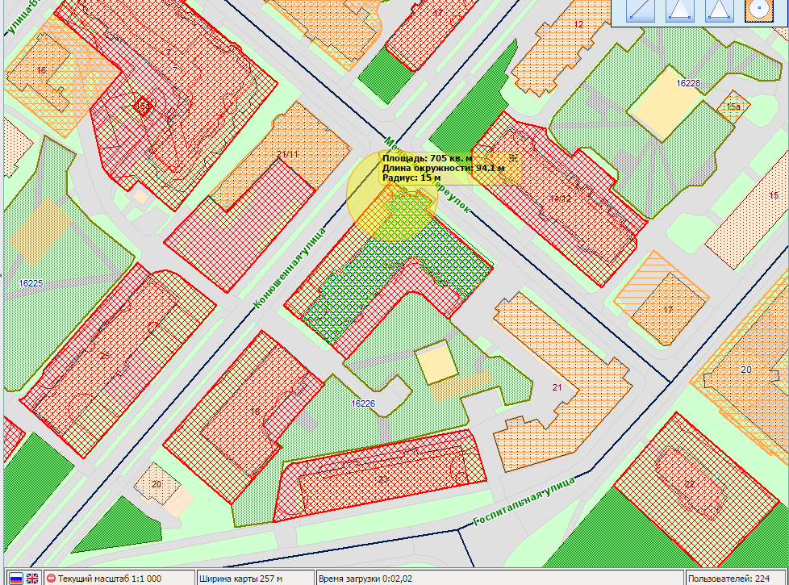

Приложение № 27
к Решению Муниципального Совета
города Павловска от 25.03.2015 № 5/3.1

Филиал № 6 (детская) СПб ГБУ «ТЦБС Пушкинского района»
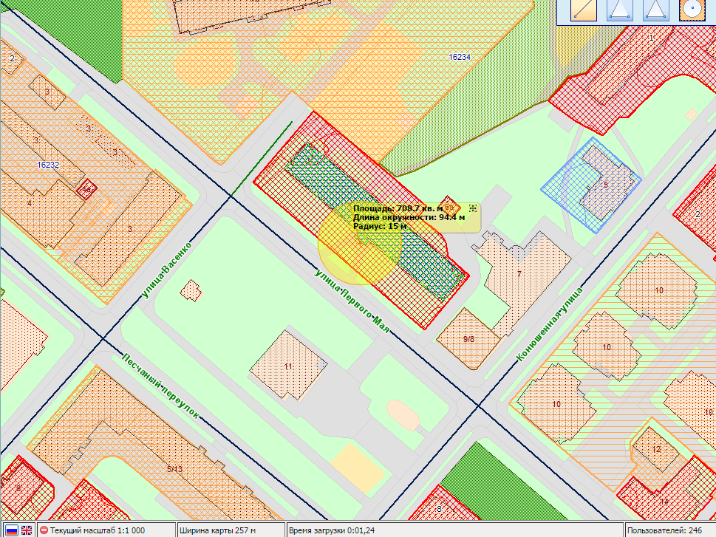

Приложение № 28
к Решению Муниципального Совета
города Павловска от 25.03.2015 № 5/3.1

Фитнес клуб «Виктория»
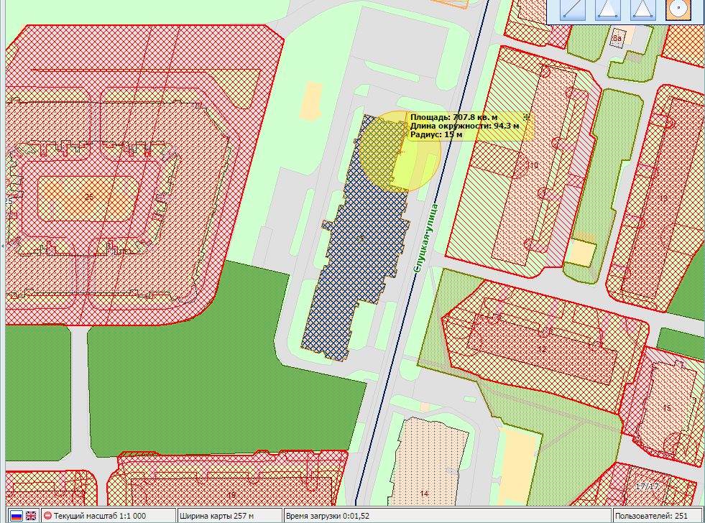

Приложение № 29
к Решению Муниципального Совета
города Павловска от 25.03.2015 № 5/3.1

Фитнес клуб «Сфера»
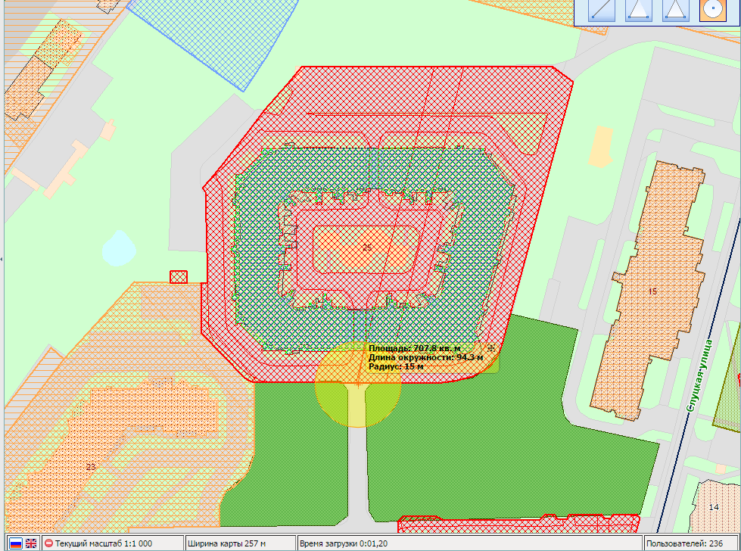

Приложение № 30
к Решению Муниципального Совета
города Павловска от 25.03.2015 № 5/3.1

Подростково-молодежный клуб «Радуга»
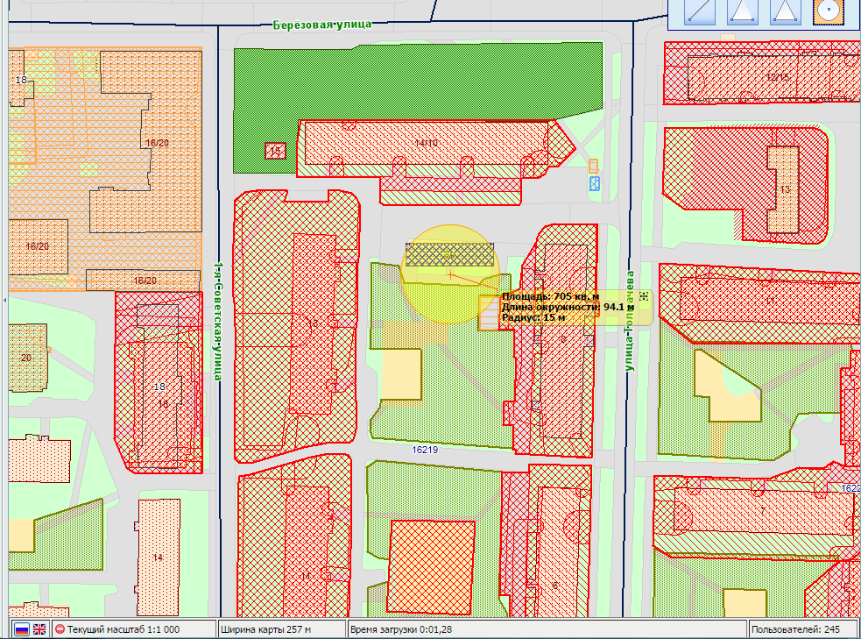

Приложение № 31
к Решению Муниципального Совета
города Павловска от 25.03.2015 № 5/3.1

Подростково-молодежный клуб «Заречье»
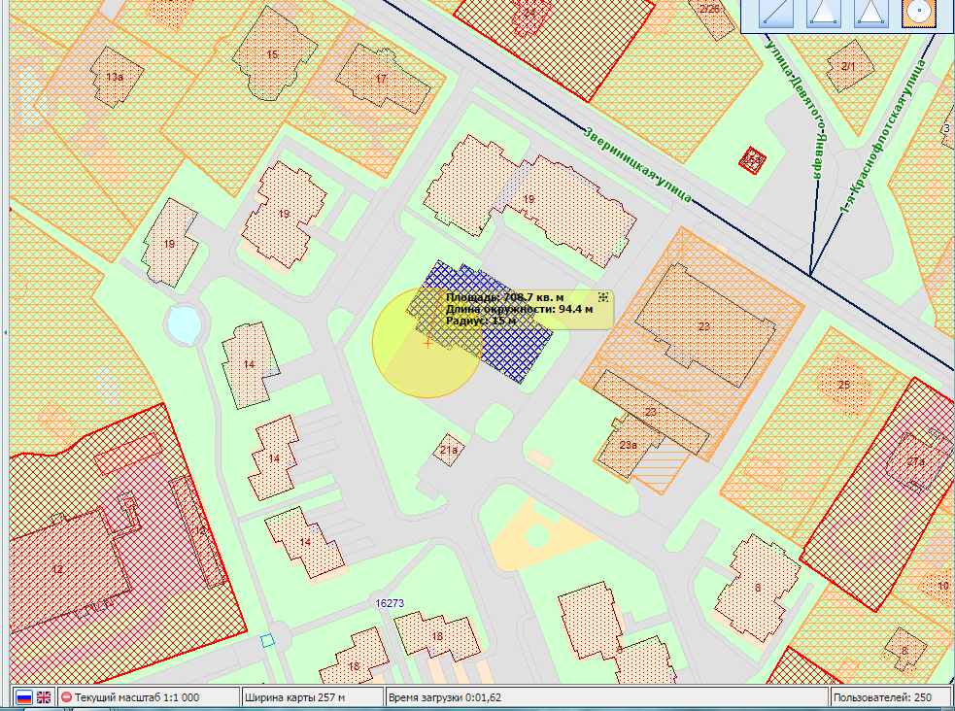

Приложение № 32
к Решению Муниципального Совета
города Павловска от 25.03.2015 № 5/3.1

Подростково-молодежный клуб «Павловчанин»
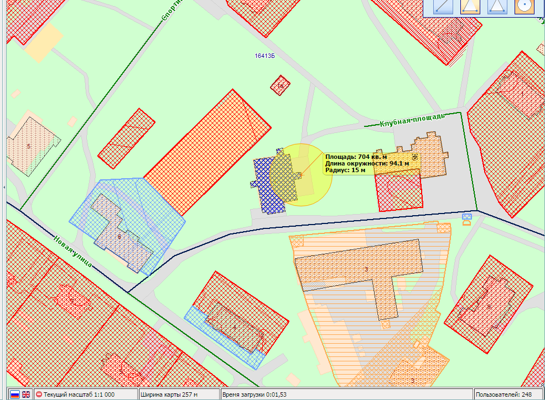

Приложение № 33
к Решению Муниципального Совета
города Павловска от 25.03.2015 № 5/3.1

Железнодорожный вокзал
